全国地质资料馆

**网站访问量专题**

目 录

1 前言 2

2 应用设计 2

2.1 页面加载 3

2.2 全球各国访问量专题 3

2.3 全国各省访问量专题 3

2.4 访问量统计 4

3 技术路线 4

4 数据处理 6

5 地图应用 7

6 部署和说明 11

6.1 应用部署 11

6.2 在线使用 11

6.2.1 加载页面 12

6.2.2 首页 12

6.2.3 标题栏 12

6.2.4 菜单栏 13

6.2.5 全球访问量专题 14

6.2.6 国内访问量专题 14

6.2.7 访问量统计 15

# 前言

中国地质调查局发展研究中心（全国地质资料馆、国土资源部矿产勘查技术指导中心）是中国地质调查局直属事业单位，在国土资源部和中国地质调查局的领导下，主要承担地质调查发展战略研究、信息化建设与管理支撑工作，承担境外地质调查管理支撑工作，负责全国地质资料接收、保管和服务工作，承担找矿突破战略行动的业务支撑、技术指导和相关研究工作。

全国地质资料馆网站提供首页、中心概况、期刊出版、产品与技术支持、下载服务、国际合作、党群在线、邮件系统等多种服务。深受全国乃至全球地质相关从业者和地质爱好者的喜爱。

# 应用设计

本次专题应用的设计，核心是全国地质资料馆网站的访问情况在全球范围、全国范围内的统计和可视化展示。

根据这些脉络结合本应用的目的，设计一级菜单有：“全球访问量专题”、“国内访问量专题”、“访问量统计”三个部分。

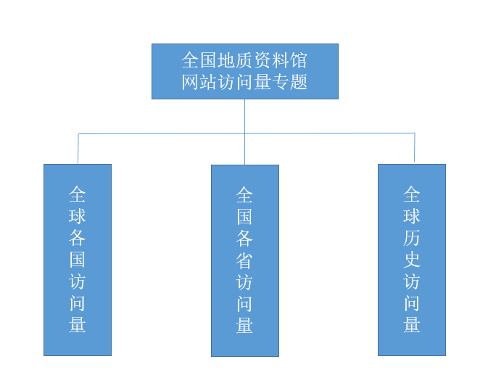

## 页面加载

页面加载页面采用动态生成以数字的手法将单位名称、合作方展示出来。摒弃传统页面加载时的僵硬动画，使用户跃跃欲试。

## 全球各国访问量专题

全球各国访问量专题，全球各国访问网站的数量统计，该网站在中国以外的其他国家也非常受欢迎，许多访问来自全球各个国家。在全球范围内，全球网站浏览统计以国家为单位进行统计。

## 全国各省访问量专题

全国各省访问量专题，该网站主要访问群体依旧是国内用户，在全国范围内，以省份作为统计单元，展示时比较直观。

## 访问量统计

网站访问量是用来描述访问一个网站的用户数量以及用户所浏览的网页数量等指标，本功能主要提供全球范围内访问量的累积，统计每个国家历史总访问量并且实现数据可视化展示。

# 技术路线

根据本次应用展示的内容、素材和主题，技术实现上基于Portal for ArcGIS平台的WebAppBuilder+Web开发的技术路线，以配置为主，定制为辅的方式来实现。

主要的技术路线图如下所示：

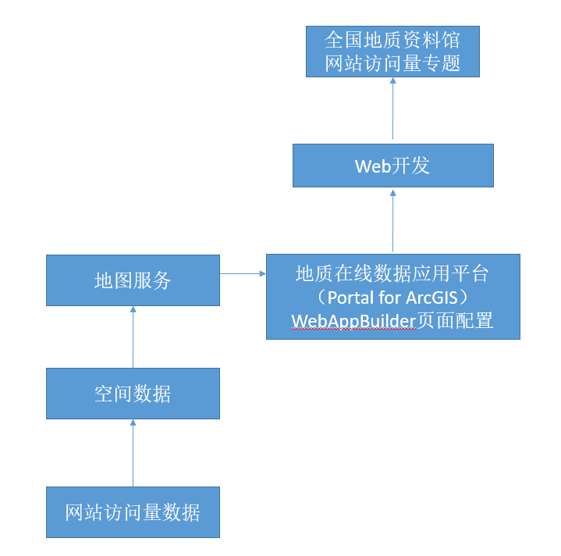

通过网站流量数据提取空间信息数据，根据所要展示的地图应用需求，进行数据整合，将这些空间数据发布成专题服务，来进行地图应用的定制。

基于Portal for ArcGIS平台的WebAppBuilder进行页面配置。

最后基于Web开发，将所有的地图应用按专题归类划分，设计实现页面的布局和切换动画效果等。

# 数据处理

本应用中主要的数据处理工作是处理网站访问量数据。根据内容的设计，地图应用主要包括三个：全球访问量专题、国内访问量专题、访问量统计。

针对不同的地图应用所需的功能需要如下的地图服务：

1. 全球各国网站访问量的地图服务
2. 国内各省网站访问量的地图服务
3. 全球各国网站历史总访问量的地图服务

根据上述地图服务要求提供的能力和数据，对空间数据结构有一定的要求，部分主要的服务的表结构如下：

表- 1 全球各国网站访问量点图层表结构

|  |  |  |  |
| --- | --- | --- | --- |
| 序号 | 字段名 | 字段类型 | 描述 |
| 1 | 序号 | esriFieldTypeDouble |  |
| 2 | 国家名 | esriFieldTypeString |  |
| 3 | X坐标 | esriFieldTypeDouble |  |
| 4 | Y坐标 | esriFieldTypeDouble |  |
| 5 | 年份 | esriFieldTypeString |  |
| 6 | 访问量 | esriFieldTypeDouble |  |

表- 2 国内各省网站访问量面图层表结构

|  |  |  |  |
| --- | --- | --- | --- |
| 序号 | 字段名 | 字段类型 | 描述 |
| 1 | 序号 | esriFieldTypeDouble |  |
| 2 | 省份名 | esriFieldTypeString |  |
| 3 | 年份 | esriFieldTypeString |  |
| 4 | 访问量 | esriFieldTypeDouble |  |

表- 3 全球各国网站访问量累积点图层表结构

|  |  |  |  |
| --- | --- | --- | --- |
| 序号 | 字段名 | 字段类型 | 描述 |
| 1 | 序号 | esriFieldTypeDouble |  |
| 2 | 国家名 | esriFieldTypeString |  |
| 3 | X坐标 | esriFieldTypeDouble |  |
| 4 | Y坐标 | esriFieldTypeDouble |  |
| 5 | 年份 | esriFieldTypeString |  |
| 6 | 访问量 | esriFieldTypeDouble |  |

# 地图应用

本应用涉及三个专题，分别是：全球各国网站访问量、国内各省网站访问量、全球各国网站历史总访问量三个专题部分，意在更直观地反映国内外访问全国地质资料馆网站的情况。

1. 全球各国网站访问量地图应用

全球各国网站访问量地图应用，以午夜蓝底图为基础，支持三维地球，将全球各国网站访问量以动态信息辐射的效果展现出来，流量的多少以三维柱状图的形式展现出来。将网站信息拟物化为蓝色亮斑在空中穿越进行展示，并提供了信息轨迹的动画和地球自转效果。点击国家可以定位到相应国家。

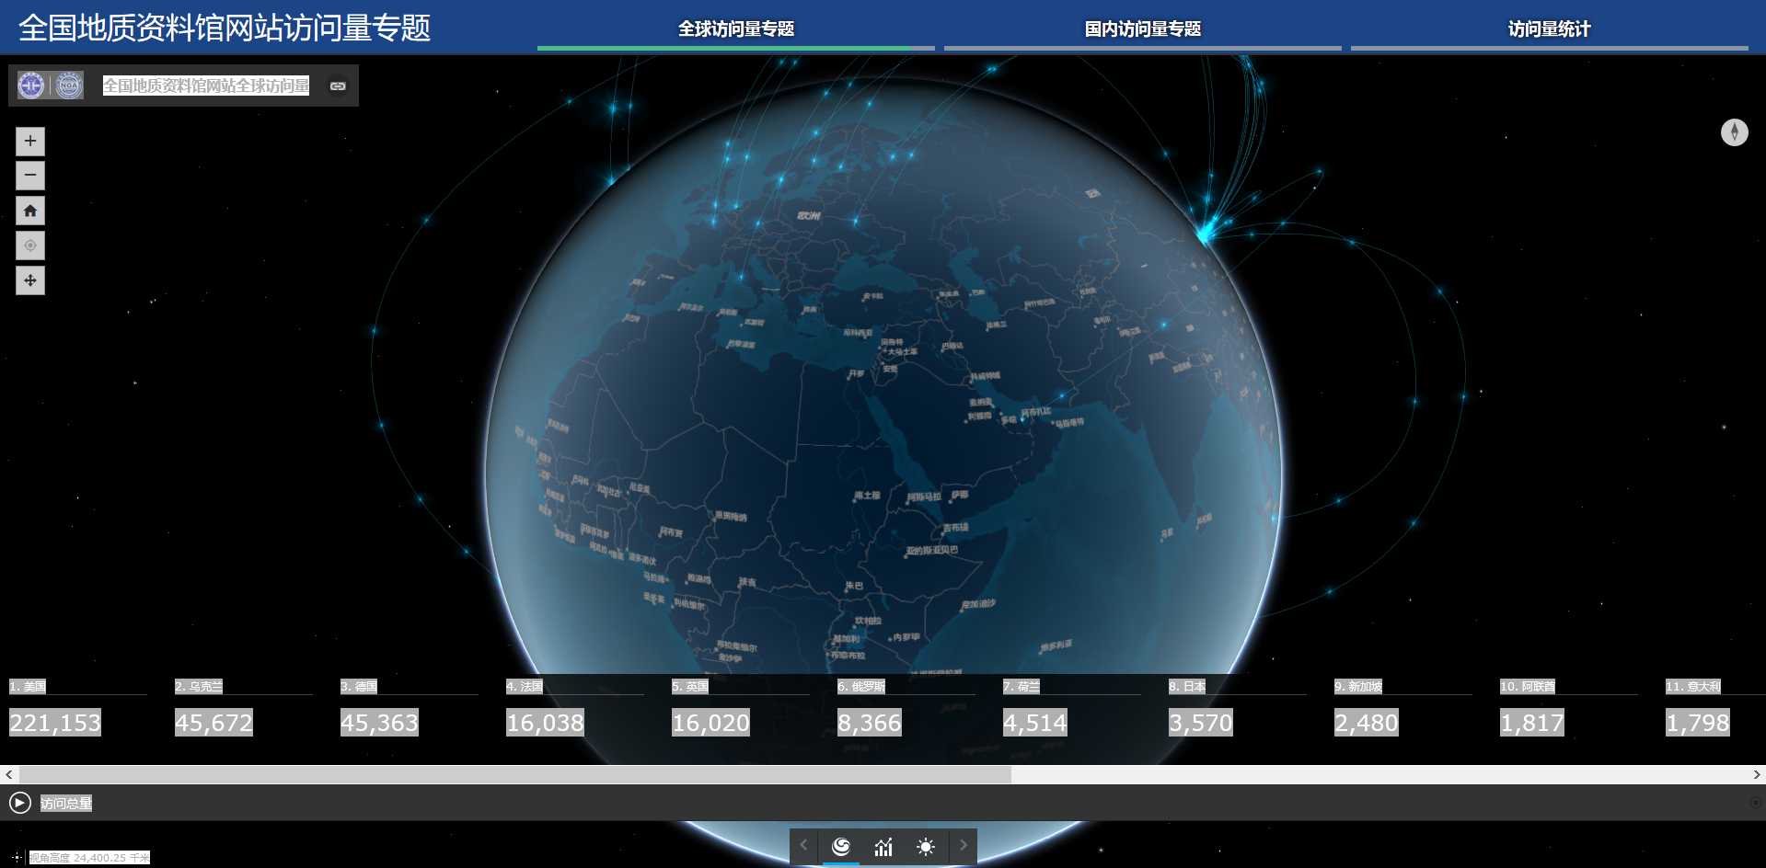

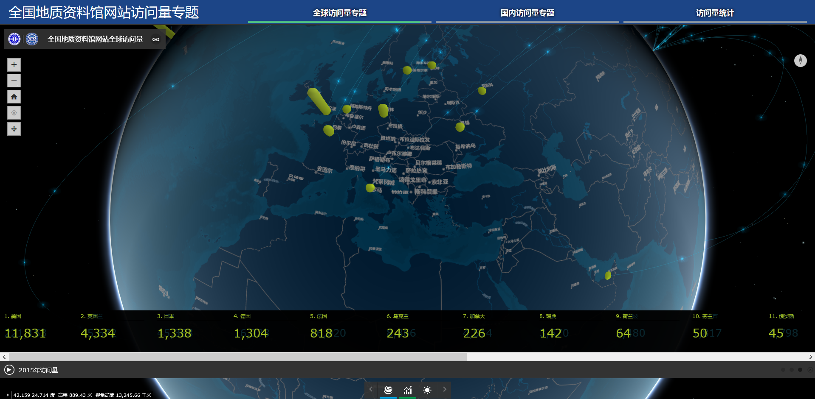

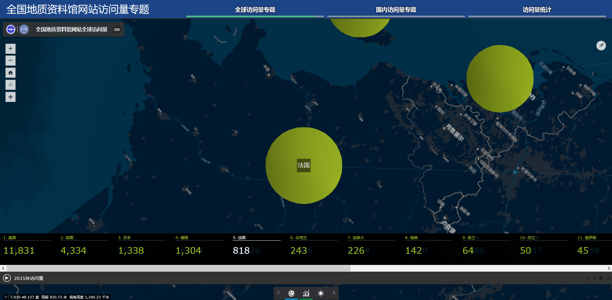

1. 国内各省网站访问量地图应用

国内访问量以面状专题图的形式的形式展示，每个省根据不同的配色展示网站流量。颜色越深则访问数量越多。同时提供三维柱状图展示网站流量，提供地球自转效果。点击国家可以定位到相应国家。

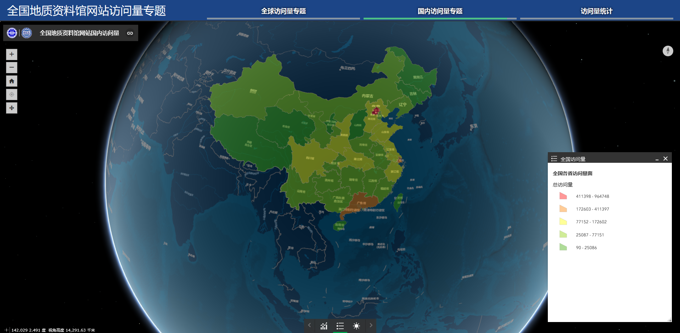

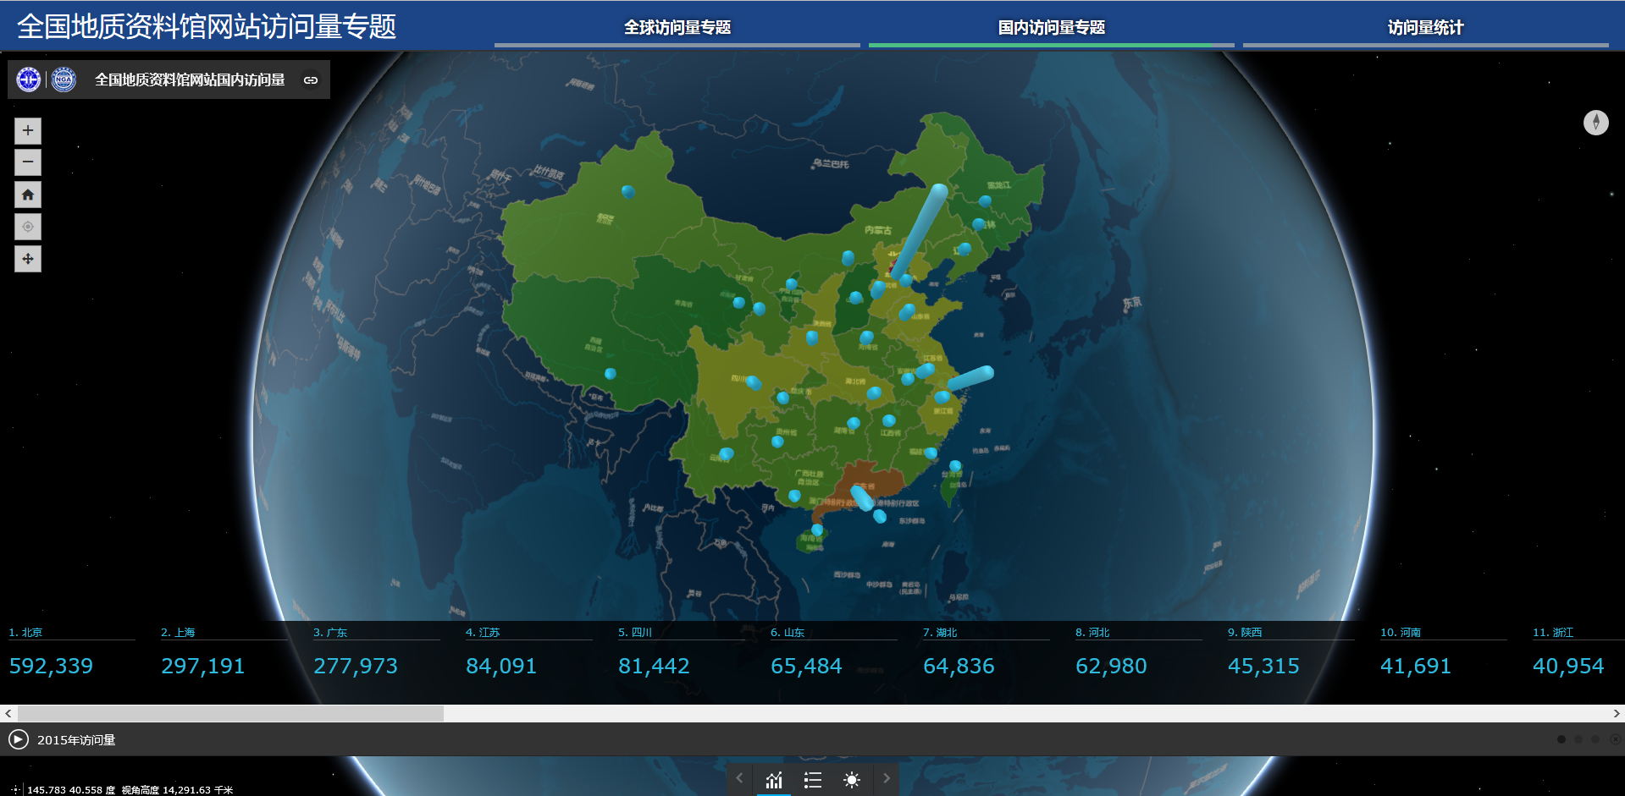

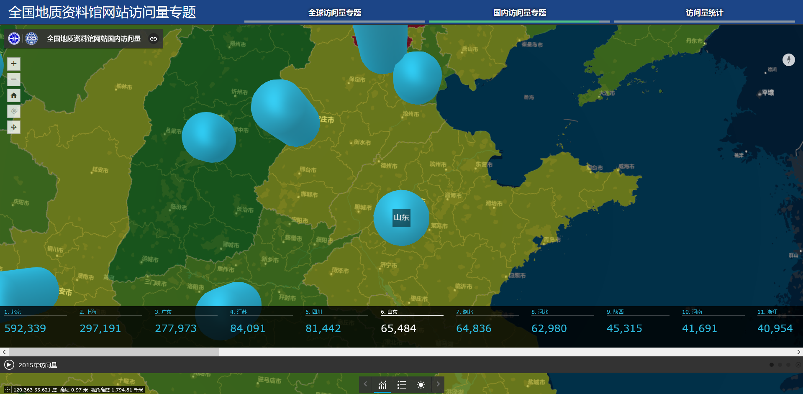

1. 全球访问量统计地图应用

全球访问量统计地图应用，将全球各国历史访问量进行累加。国家数量、全球总访问量、历年各国总访问量作为主要统计指标，根据屏幕视图跳转实时统计屏幕内的各项统计值。

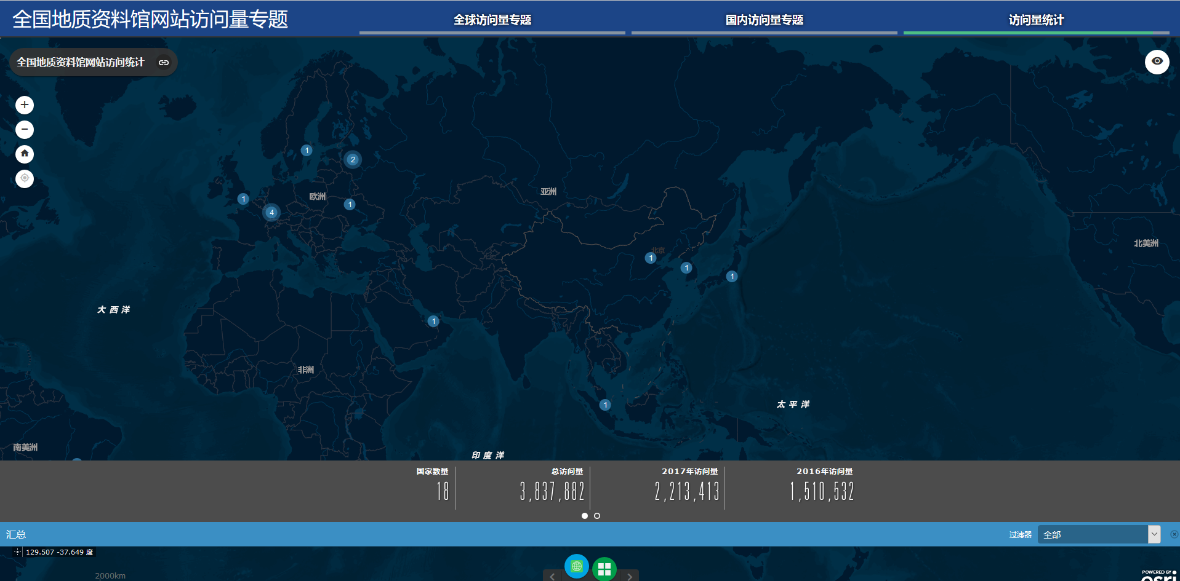

# 部署和说明

## 应用部署

整个专题展的构成包括四个部分：

|  |  |  |  |
| --- | --- | --- | --- |
| 序号 | 内容 | 部署位置 | 备注 |
| 1 |  |  |  |
| 2 |  |  |  |
| 3 |  |  |  |
| 4 |  |  |  |

## 在线使用

全国地质资料馆网站访问量专题在线访问地址：

http://data.ngac.org.cn/ngac3D/index.html#branch=4&collection=1&id=12

应用的操作比较简单，分为“全球访问量专题”、“国内访问量专题”、“访问量统计”三个模块。系统界面效果如下：

### 加载页面



### 首页

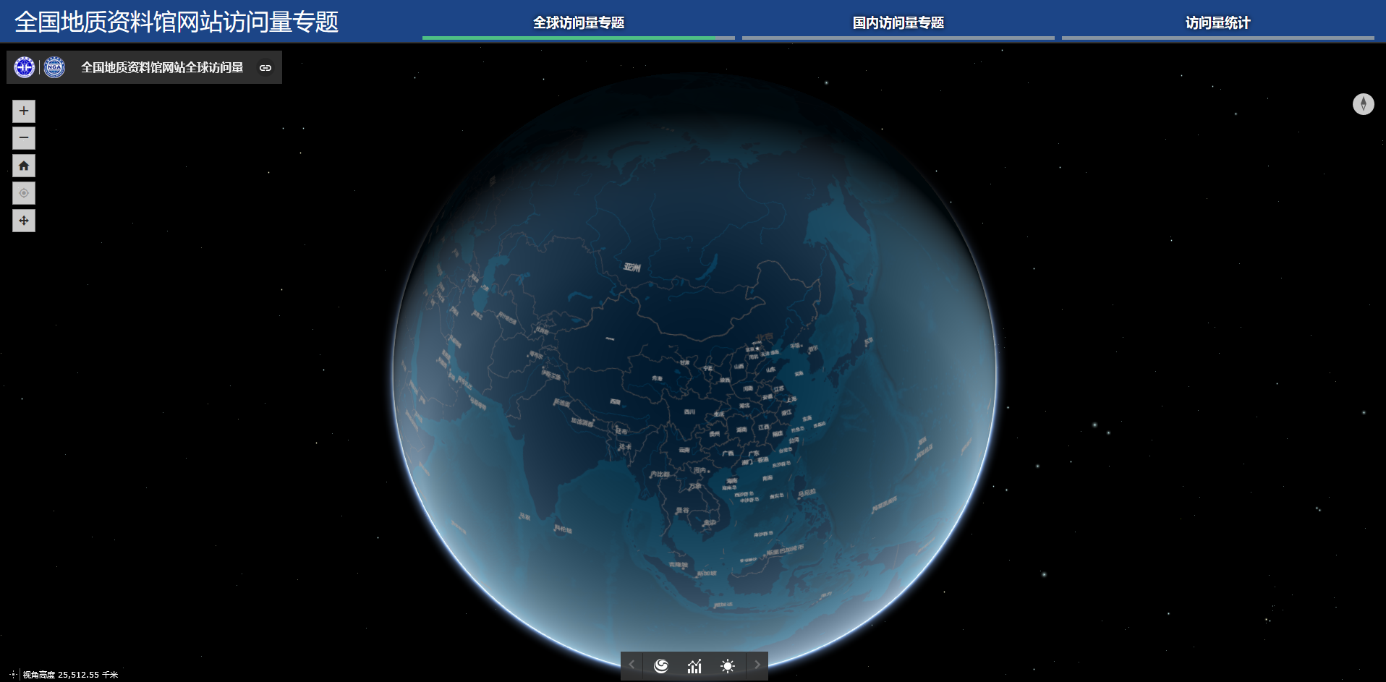

### 标题栏



按钮链接到国家地质资料数据中心的页面

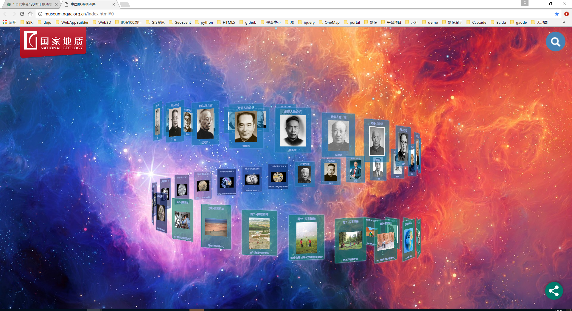

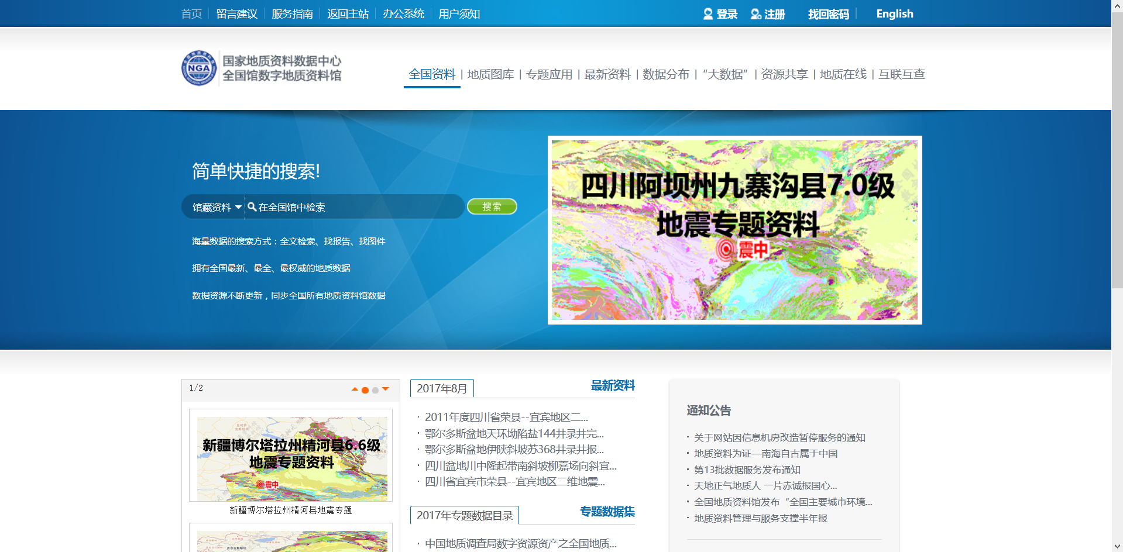

### 菜单栏



### 全球访问量专题



### 国内访问量专题

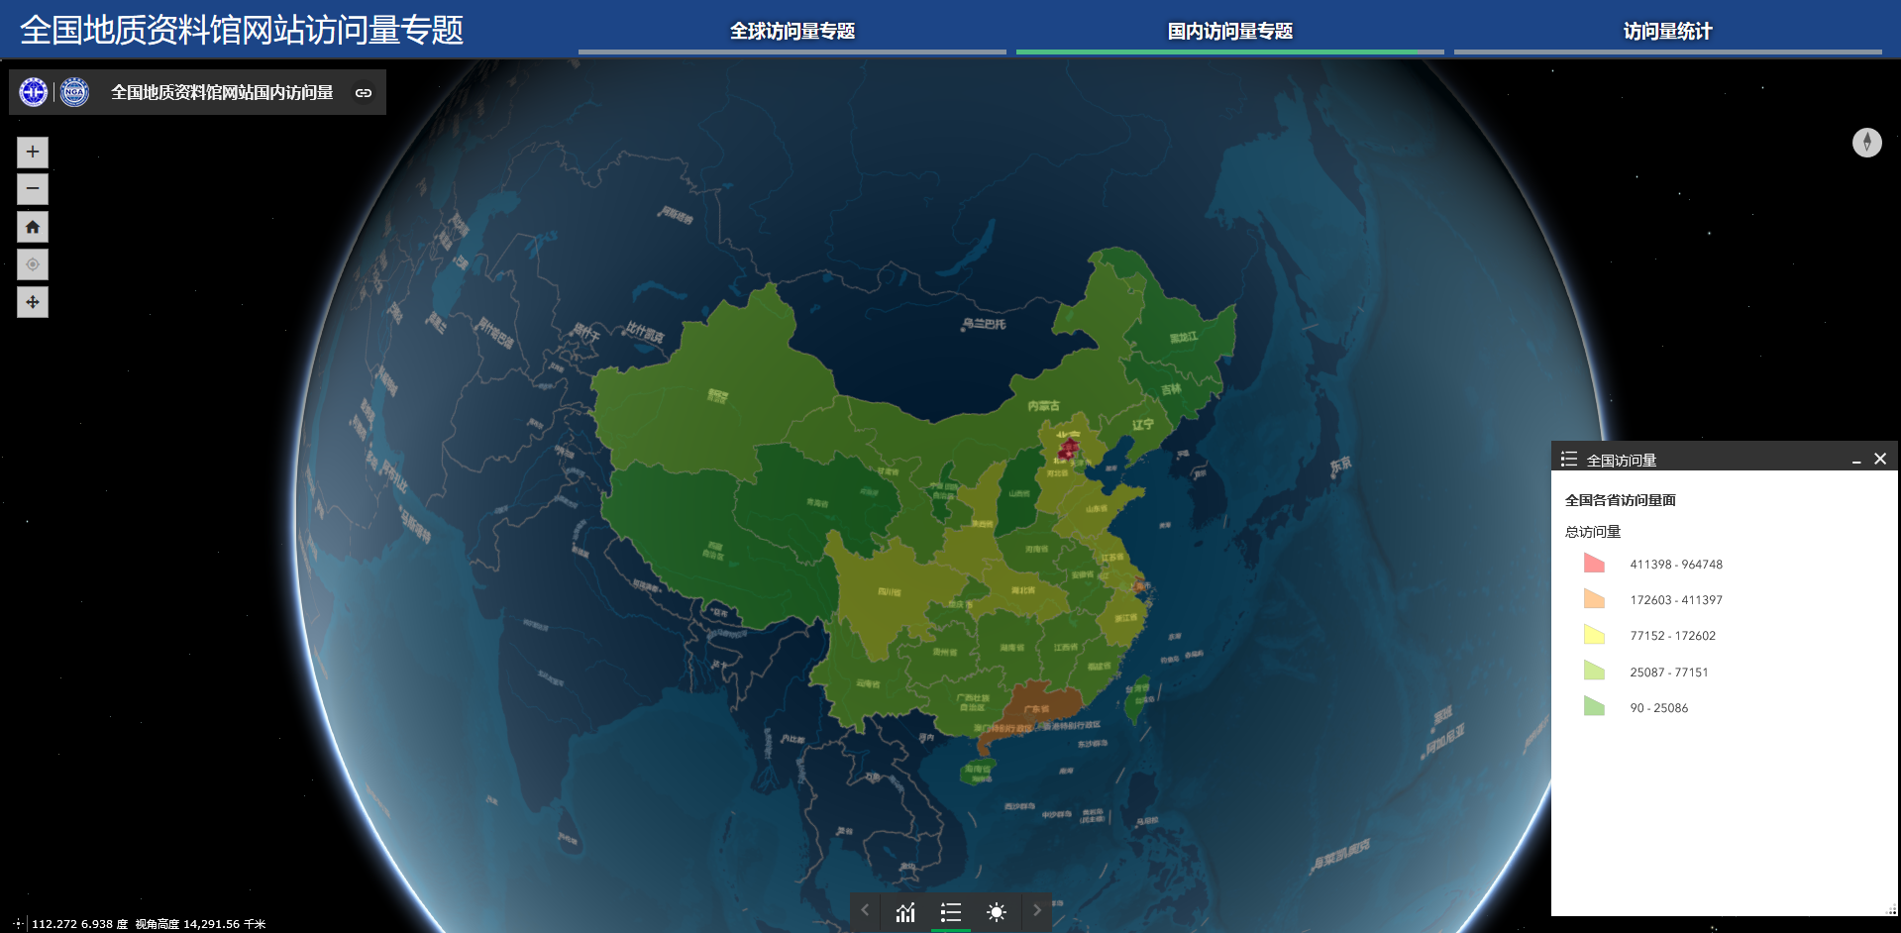

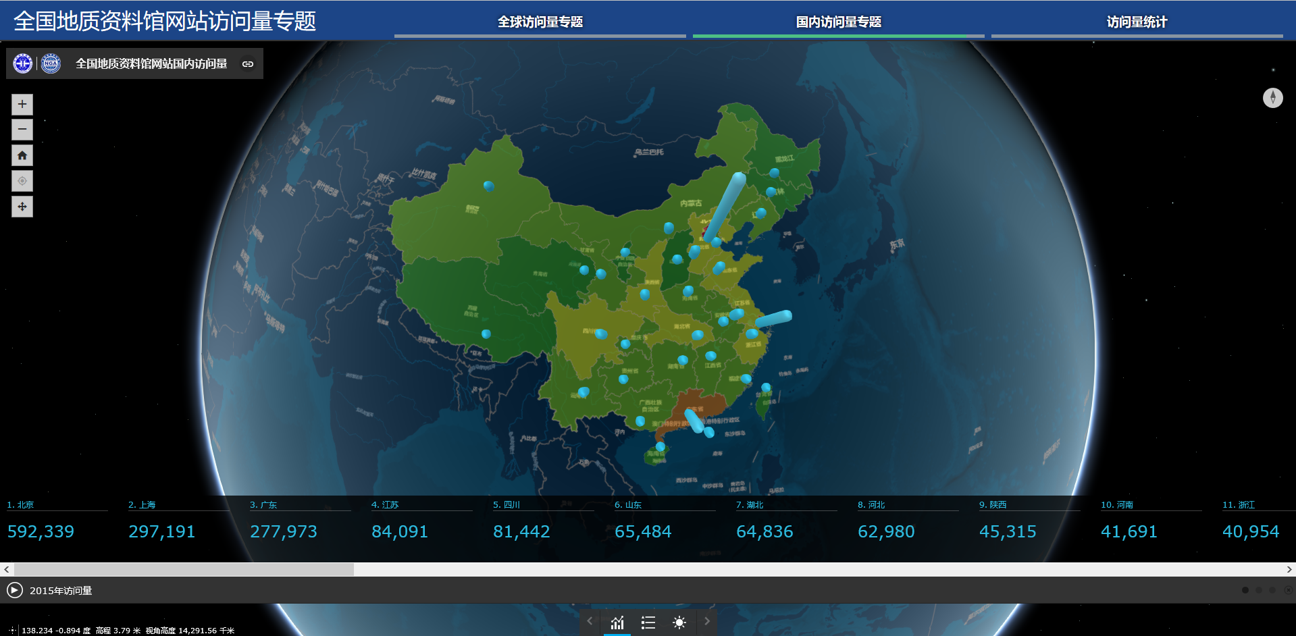

### 访问量统计

